# 3. Especificações dos requisitos

## 3.1 Requisitos Funcionais

|  |  |
| --- | --- |
| Requisito Funcional | Descrição |
| 01 | O sistema deve permitir ao usuário de realizar um novo cadastro de acesso. |
| 02 | O sistema deve permitir ao usuário de realizar o acesso. |
| 03 | O sistema deve oferecer o serviço de estoque. |
| 04 | O sistema deve permitir ao usuário de cadastrar um novo produto. |
| 05 | O sistema deve permitir ao usuário de alterar algum produto cadastrado. |
| 06 | O sistema deve permitir ao usuário de consultar relatórios gerais. |
| 07 | O sistema deve permitir ao usuário de cadastrar uma nova matéria prima. |
| 08 | O sistema deve permitir ao usuário de alterar alguma matéria prima cadastrada. |
| 09 | O sistema deve oferecer o serviço de agenda para gestão de pessoas. |
| 10 | O sistema deve permitir ao usuário de cadastrar uma nova pessoa. |
| 11 | O sistema deve permitir ao usuário de alterar alguma pessoa cadastrada. |
| 12 | O sistema deve oferecer serviços de contas. |
| 13 | O sistema deve permitir ao usuário de cadastrar uma nova despesa. |
| 14 | O sistema deve permitir ao usuário de alterar alguma despesa cadastrada. |
| 15 | O sistema deve oferecer serviço de encomendas. |
| 16 | O sistema deve permitir ao usuário de cadastrar uma nova encomenda. |
| 17 | O sistema deve permitir ao usuário de alterar alguma encomenda cadastrada. |
| 18 | O sistema deve oferecer serviço de venda. |
| 19 | O sistema deve permitir ao usuário realizar uma venda de produto. |
| 20 | O sistema deve permitir ao usuário calcular a soma total da venda. |
| 21 | O sistema deve permitir ao usuário verificar o total de vendas do dia. |
| 22 | O sistema deve oferecer serviço de ajuda. |
| 23 | O sistema deve permitir ao usuário verificar o manual de uso do sistema. |
| 24 | O sistema deve oferecer serviço de suporte técnico. |
| 25 | O sistema deve permitir ao usuário verificar o contato do suporte. |
| 26 | O sistema deve permitir ao usuário verificar o sobre o sistema. |

## 3.2 Requisitos Não-funcionais

|  |  |
| --- | --- |
| Requisito Não Funcional | Descrição |
| 01 | O sistema deve rodar em computadores com SO Windows. |
| 02 | O sistema deve rodar online e offline. |
| 03 | O sistema deve ser integrado com banco de dados PostgreSQL. |
| 04 | O sistema deve atender padrões do idioma PT-BR. |
| 05 | O sistema deve ser instalado na máquina e executado ao iniciar. |
| 06 | O sistema deve ser utilizado em estabelecimentos comerciais. |
| 07 | O sistema deve ser atualizado sempre que houver atualizações disponíveis. |

## 3.3 Regras de Negócio

|  |  |
| --- | --- |
| Regras de negócio | Descrição |
| 01 | Para realizar o cadastro o usuário deve colocar um nome e uma senha e seu e-mail. |
| 02 | Para se conectar o usuário deve informar seu nome e senha. |
| 03 | Para utilizar o módulo de estoque o usuário deve clicar no botão de estoque. |
| 04 | Para registrar uma nova matéria prima ou produto o usuário deve informar seu nome, seu peso e quantidade. |
| 05 | O usuário pode acrescentar informações extras no produto ou matéria prima. |
| 06 | Para alterar uma matéria prima ou produto o usuário deve clicar no botão de editar. |
| 07 | Para excluir uma matéria prima ou produto o usuário deve clicar no botão de excluir. |
| 08 | Para utilizar o módulo de cálculo de perdas o usuário deve clicar no botão de calcular de perdas. |
| 09 | O usuário pode extrair um relatório de perdas. |
| 10 | Para cadastrar um novo cliente, funcionário ou fornecedor o usuário deve informar os dados de cadastro. |
| 11 | Para cada cliente, funcionário e fornecedor o sistema deve armazenar o nome, CPF, telefone, endereço completo, sexo, RG e data de nascimento. |
| 12 | O usuário pode alterar ou excluir cadastros na agenda. |
| 13 | Para cada funcionário o sistema deve armazenar o número de conta bancária. |
| 14 | Para verificar as contas registradas o usuário deve verificar o módulo de contas. |
| 15 | Para cada despesa registrada o sistema deve armazenar a data de vencimento, o valor e o modo como foi paga. |
| 16 | O usuário pode acrescentar ou alterar uma descrição para as despesas. |
| 17 | Para cadastrar uma nova conta o usuário deve informar se é entrada ou saída. |
| 18 | O usuário pode retirar um relatório geral. |
| 19 | Para realizar uma encomenda o usuário deve informar o cliente, a data e hora de entrega. |
| 20 | O usuário pode informar outras observações. |
| 21 | Para cada encomenda o sistema deve buscar o cliente cadastrado na agenda e reservar um horário. |
| 22 | Para realizar uma venda o usuário deve escolher um produto do estoque e a quantidade. |
| 23 | Para cada produto o sistema deve armazenar seu nome, peso, quantidade e valor bruto. |
| 24 | O usuário pode cadastrar outras informações para os produtos. |
| 25 | Para realizar uma venda em cheque ou a prazo o usuário deve verificar se o cliente possui cadastro na agenda. |
| 26 | O usuário pode realizar a venda em diversas modalidades de pagamento (cartão, dinheiro, cheque). |
| 27 | O usuário pode realizar cálculos de total e de troco. |
| 28 | O usuário pode cancelar ou finalizar uma venda. |
| 29 | O usuário pode verificar informações de ajuda ou contato com suporte técnico |
| 30 | O usuário pode verificar sobre o sistema. |
| 31 | Para encerrar o sistema o usuário deve encerrar a aplicação. |

## 3.4 Matriz de rastreabilidade

### 3.4.1. Requisitos Funcionais X Regras de Negócio

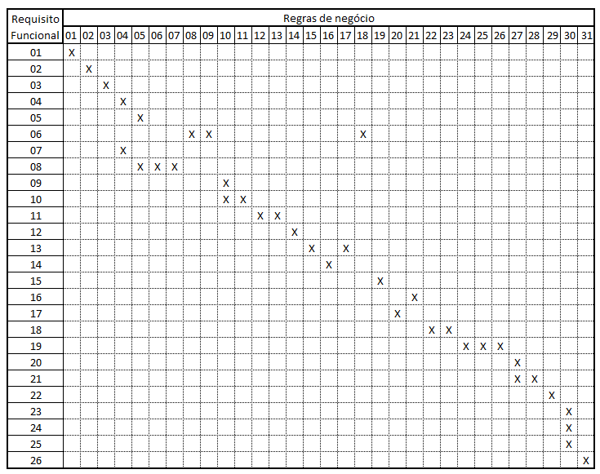

### 3.4.2. Requisitos Funcionais X Casos de Uso

